Kahoot unter https://create.kahoot.it/k/f71a5044-7f07-4f2c-8f00-7d6d7c606b13

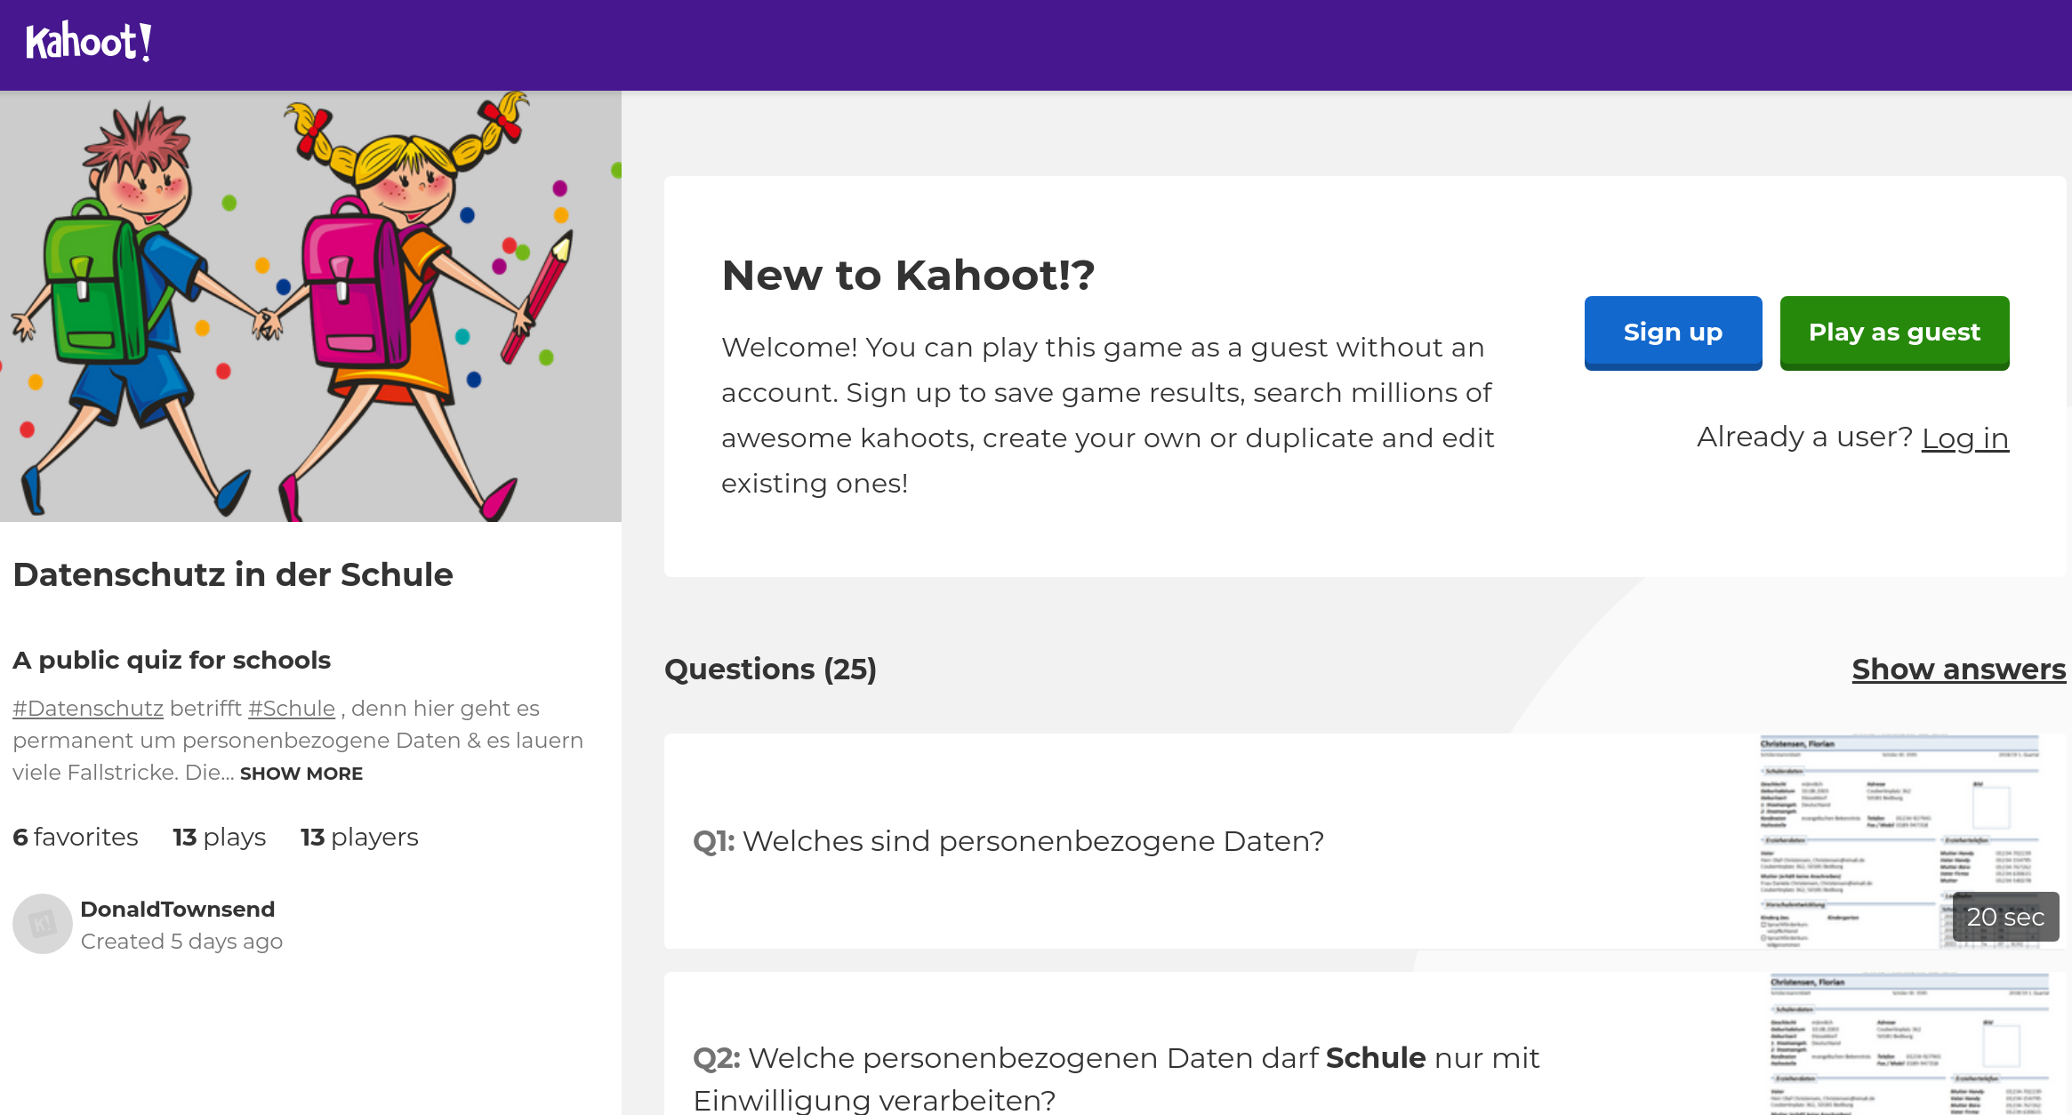
Dieser Kahoot kann auch alleine gespielt werden. Play as guest öffnet das Spiel. Es wird lediglich ein weiteres internetfähiges Gerät benötigt oder ein zweites Browserfenster. Die Adresse zum Mitspielen lautet: https://kahoot.it/

Die folgenden Erläuterungen zu den einzelnen Fragen des Kahoot folgen der eigentlichen Reihenfolge des Quizzes. Die Hinweise auf schulische Rechtsvorgaben zum Datenschutz beziehen sich auf das Bundesland Nordrhein Westfalen. Stand 02/2019

Sollte sich die Rechtslage durch neue Gesetze oder Verordnungen zur Datenverarbeitung ändern, werden das Kahoot und die Erläuterungen dazu angepasst.

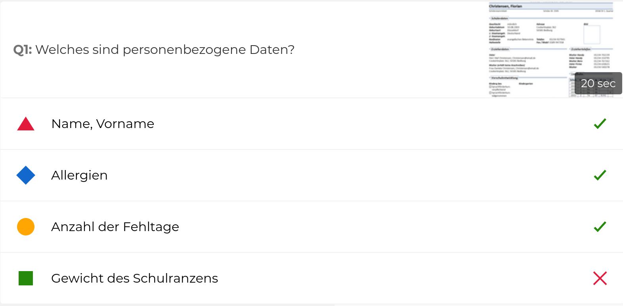

Welches sind personenbezogene Daten?
Die Datenschutzgrundverordnung (DS-GVO) liefert eine Definition: “„personenbezogene Daten“ alle Informationen, die sich auf eine identifizierte oder identifizierbare natürliche Person (im Folgenden „betroffene Person“) beziehen; als identifizierbar wird eine natürliche Person angesehen, die direkt oder indirekt, insbesondere mittels Zuordnung zu einer Kennung wie einem Namen, zu einer Kennnummer, zu Standortdaten, zu einer Online-Kennung oder zu einem oder mehreren besonderen Merkmalen identifiziert werden kann, die Ausdruck der physischen, physiologischen, genetischen, psychischen, wirtschaftlichen, kulturellen oder sozialen Identität dieser natürlichen Person sind;” Art. 4 Nr. 1 DS-GVO

Das Gewicht des Schulranzen stellt für sich genommen noch kein personenbezogenes Datum dar, kann allerdings zu einem werden, wenn beispielsweise eine Liste erstellt würde mit Schülernamen und dem Gewicht ihres jeweiligen Schulranzens. Das Beispiel geht davon aus, dass es eine solche Liste in Schule normalerweise nicht gibt. Bei Fehltagen ist das in anders, da sie der Regel im Zusammenhang mit einer identifizierbaren Person erhoben werden. In einer anonymisierten Statistik von Fehltagen je Klasse über die gesamte Schule hinweg stellen die Fehltage keine personenbezogenen Daten dar.
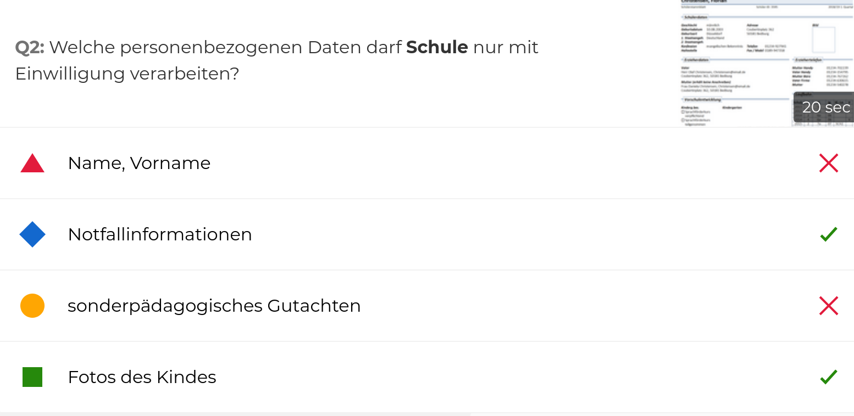

Welche personenbezogenen Daten darf Schule nur mit Einwilligung verarbeiten?
Welche Daten dieses genau sind, ist für Nordrhein Westfalen in der VO-DV I geregelt. Anlage 1 und 2 regeln dabei, welche Daten Schule selbst verarbeiten darf. Welche Daten Lehrkräfte mit Genehmigung durch die Schulleitung auf privaten Endgeräten verarbeiten dürfen, regelt Anlage 3. Fotos sind dort zwar aufgelistet, bedürfen jedoch einer Einwilligung.

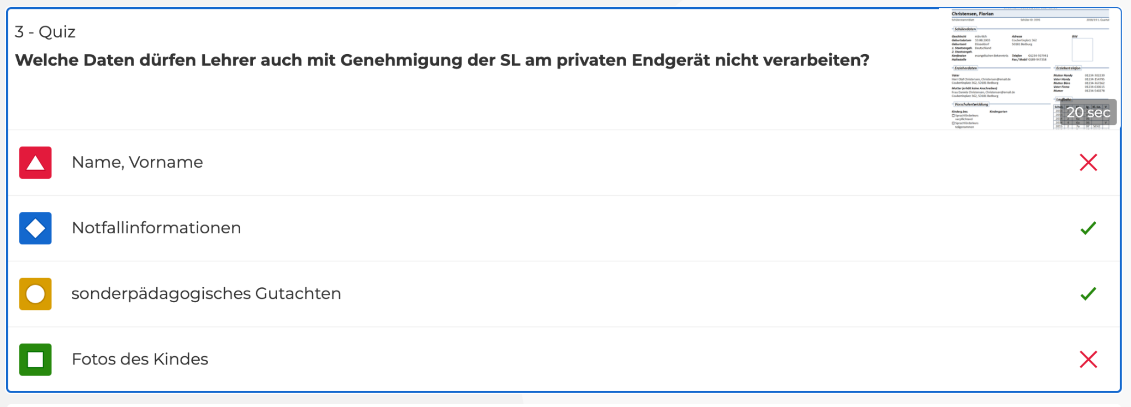

Welche Daten dürfen Lehrkräfte auch mit Genehmigung der Schulleitung nicht auf privaten Endgeräten verarbeiten?
Entsprechend Anlage 3 VO-DV I dürfen Lehrkräfte auch bei Vorliegen einer Genehmigung der Schulleitung zur Verarbeitung von personenbezogenen Daten aus der Schule sonderpädagogische Gutachten nicht auf einem eigenen PC oder ähnlich verarbeiten. Gleiches gilt auch für die sogenannten Blauen Briefe oder Notfallinformationen von Schülern. Notfallinformationen dürfen also, auch wenn das durchaus sinnvoll wäre, nicht auf das Smartphone der Lehrkraft. Bei blauen Briefen darf lediglich ein Vermerk darüber verarbeitet werden, an wen ein solcher in einem von einer Lehrkraft unterrichteten Fach ging. Bei sonderpädagogischen Gutachten kann man sich damit behelfen, dass man dieses unter Verzicht auf personenbezogene Daten (Name, Geburtsdatum, …) vorbereitet und dann die fehlenden Informationen auf einem Rechner der Schule, der für die Verarbeitung von personenbezogenen Daten aus der Schule eingerichtet ist, ergänzt.

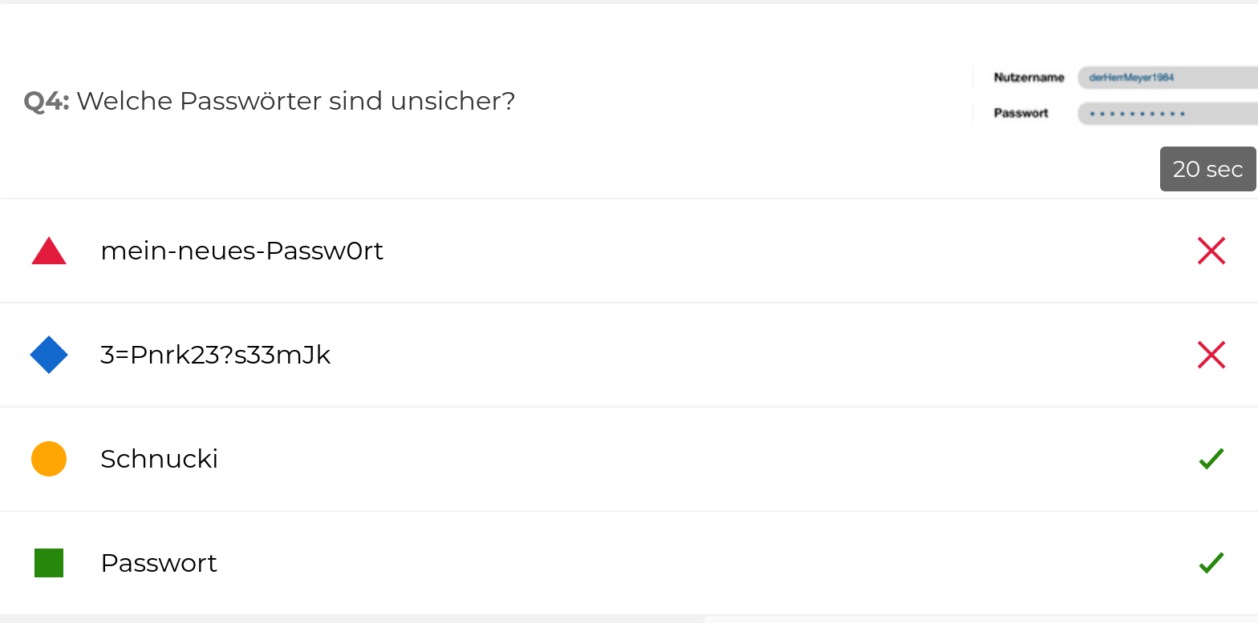

Welche Passwörter sind unsicher?
Je einfacher ein Passwort, desto unsicherer ist es. Wörter aus dem Wörterbuch sind grundsätzlich unsicher. Im Internet sind Listen mit Millionen von Passwörtern aus Datenlecks im Umlauf. Ein sicheres Passwort sollte Sonderzeichen enthalten, Zahlen, Großbuchstaben und Kleinbuchstaben. Mehr Informationen zu sicheren Passwörtern finden sich unter https://www.bsi-fuer-buerger.de/BSIFB/DE/Empfehlungen/Passwoerter/passwoerter_node.html
Ein hervorragender Ratgeber zum Thema Passwörter vom LfDI Baden Württemberg von 02/2019 findet sich unter Hinweise zum Umgang mit Passwörtern

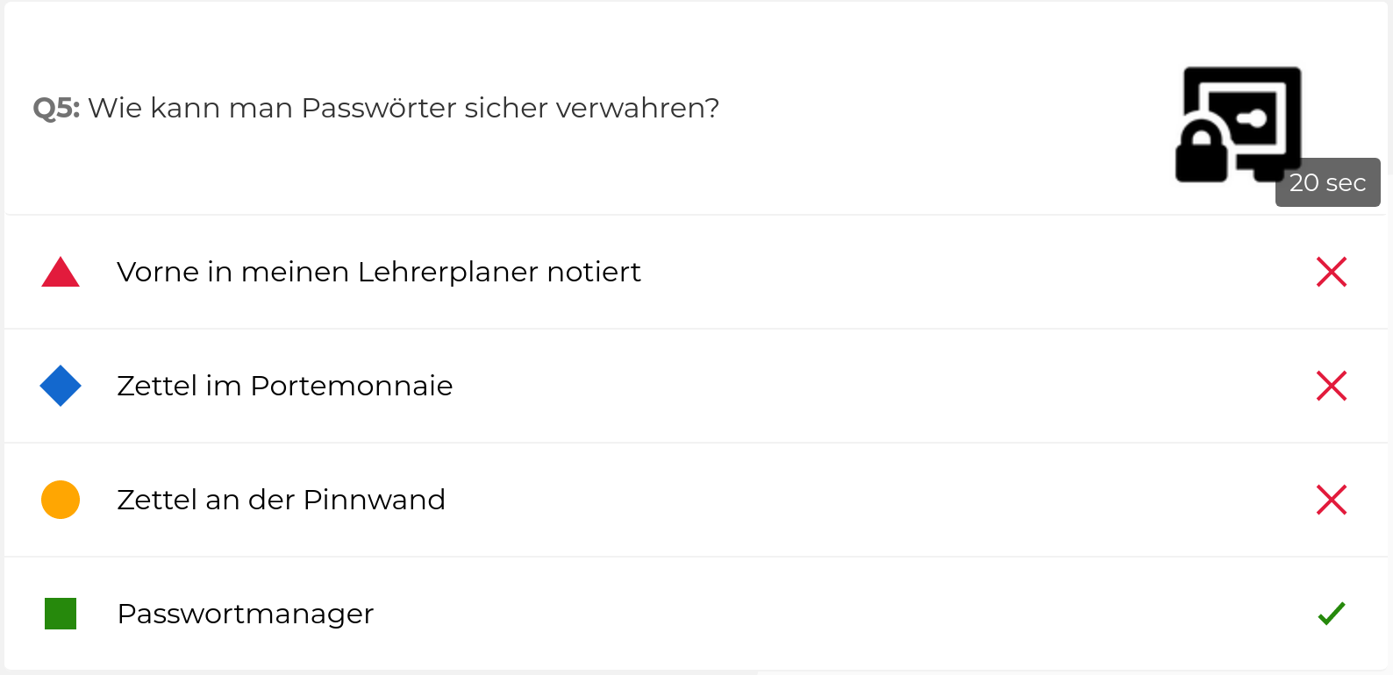

Wie kann man Passwörter sicher verwahren?
Passwörter sollten nie auf Zettel geschrieben werden, in Lehrerkalender oder wo sonst sie von anderen Personen eingesehen werden können. Wenn es zu Hause unbedingt ein Zettel sein muss, dann sollte dieser sicher in einem Safe verwahrt werden. Ideal ist die Nutzung eines sogenannten Passwortmanagers. Hier gibt es verschiedene Anbieter, einige sind kostenpflichtig (1Password, LastPass, …), andere umsonst. Siehe auch https://www.spyzie.com/de/password/best-free-password-manager.html Passwortmanager bieten häufig auch die Erstellung von sicheren Passwörtern an. Manche Internet Security Software kommt mit eigenen Passwortmanagern daher, zum Beispiel Norton Internet Security. Die Passwortmanager, welche in Browser integriert sind, sollten nicht für Zugangsdaten von sensiblen Webseiten genutzt werden.

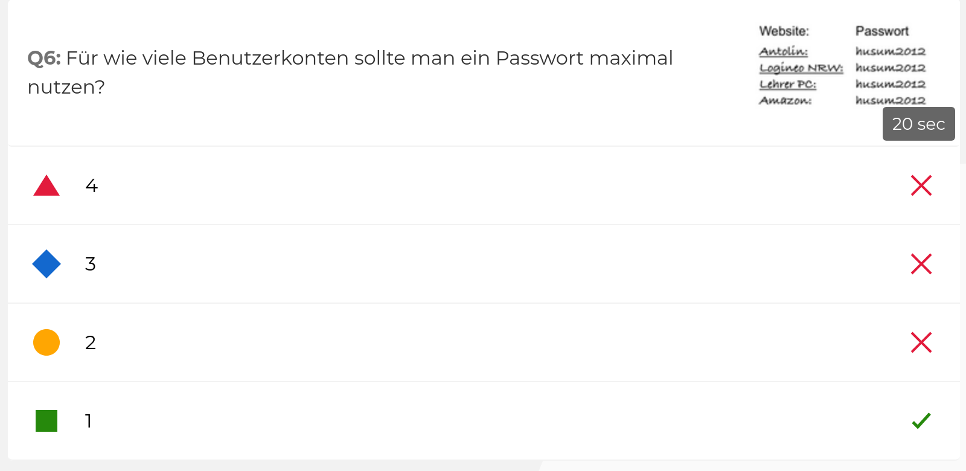

Für wie viele Benutzerkonten sollte man ein Passwort maximal verwenden?
Aus Sicherheitsgründen ist dringend davon abzuraten, ein einziges Passwort für mehr als einen Benutzerzugang zu verwenden. Wird ein Passwort mehrfach genutzt, ist das Risiko groß, dass bei einem Datenleck auf dem Server eines genutzten Anbieters dieses Passwort in freien Umlauf im Internet gelangt und Dritte versuchen werden mit der E-Mail-Adresse des Benutzers und diesem Passwort auch bei anderen Anbietern Zugriff zu erlangen.

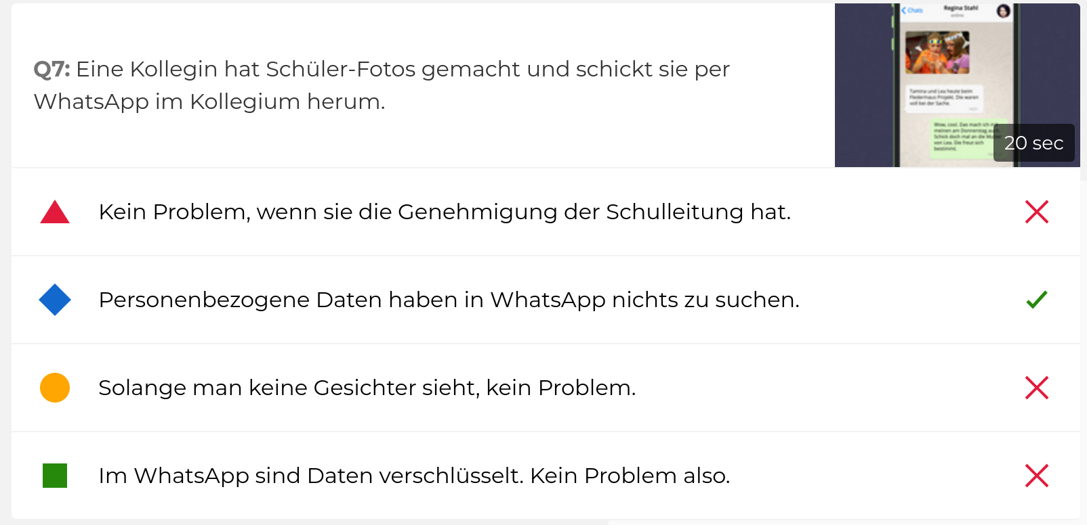

Eine Kollegin hat Schüler-Fotos gemacht und schickt sie per WhatsApp im Kollegium herum
Das geht gar nicht. Schülerfotos sind personenbezogene Daten und haben nichts in WhatsApp zu suchen. Selbst wenn der Schule eine Einwilligung der Erziehungsberechtigten zum Anfertigen von Fotos vorliegt und die Lehrkraft eine Genehmigung zur Verarbeitung von personenbezogenen Daten aus der Schule auf Ihrem Smartphone von der Schulleitung erhalten hat, berechtigt sie dieses nicht, personenbezogene Daten über WhatsApp zu versenden, da die datenschutzrechtlichen Voraussetzungen zur Nutzung von WhatsApp für eine dienstliche Nutzung in keiner Weise vorhanden sind. Eine Übermittlung auf privater Basis würde sich völlig außerhalb jeglicher Legitimität bewegen. (Mit einem Messenger wie Threema oder oder einer anderen schulischen Kommunikationsplattform und einem Vertrag zur Auftragsverarbeitung wäre es durchaus möglich, personenbezogene Daten aus der Schule zwischen Lehrkräften zu übermitteln.

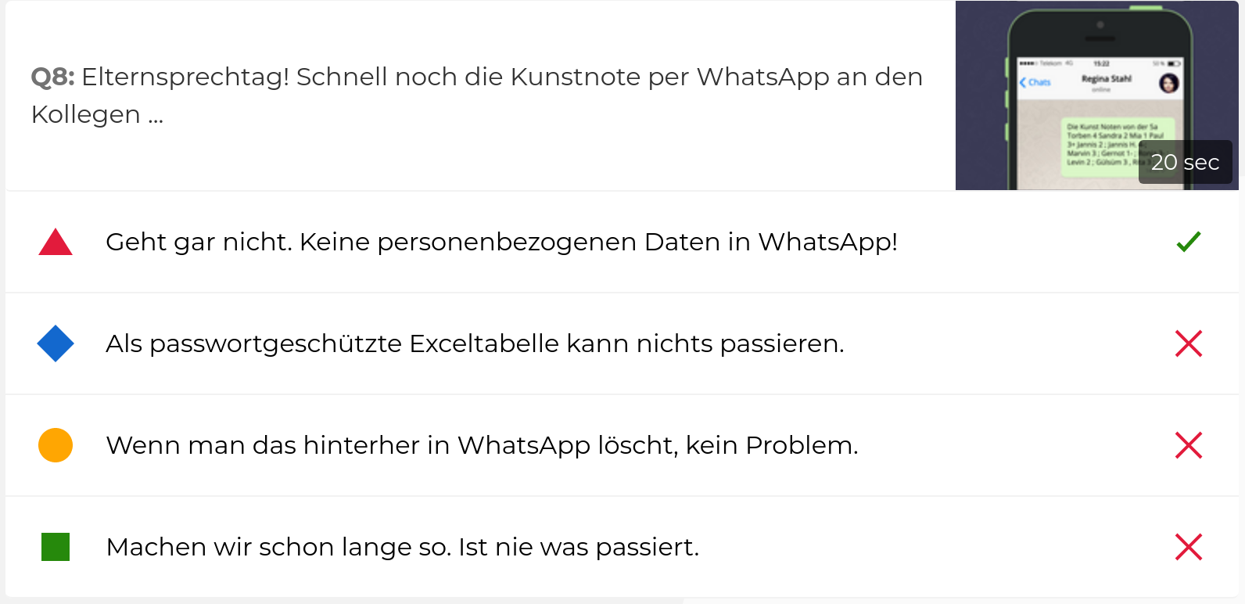

Elternsprechtag! Schnell noch die Kunstnote per WhatsApp an den Kollegen versenden
Wie beim Versenden von Fotos von Schülerinnen und Schülern bewegt man sich als Lehrkraft beim Übermitteln von Namen und Noten per WhatsApp völlig außerhalb des schulischen Rechtsrahmens. Daran ändert sich auch nichts, wenn man lediglich Vornamen nutzt. Eine Übermittlung von Namen und Leistungsdaten per WhatsApp ist illegal.

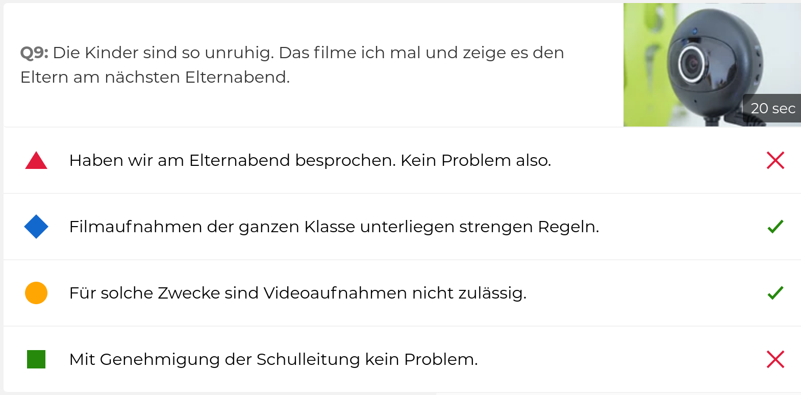

Die Kinder sind so unruhig. Das filme ich mal und zeige es den Eltern am nächsten Elternabend.
Der Gesetzgeber legt die Hürden für Videoaufnahmen des kompletten Unterrichts bzw. der kompletten Klasse sehr hoch. Im SchulG NRW §120 Abs. 3 heißt es dazu:
“Für Zwecke der Lehrerbildung sowie der Qualitätsentwicklung und Qualitätssicherung dürfen vom Ministerium genehmigte Bild- und Tonaufzeichnungen des Unterrichts erfolgen, wenn die Betroffenen rechtzeitig über die beabsichtigte Aufzeichnung und den Aufzeichnungszweck informiert worden sind und nicht widersprochen haben.”
Die Zwecke, für welche Aufzeichnungen in Form von Video oder Ton möglich sind, sind sehr eng eingegrenzt. Eine Beweisführung gegenüber Eltern bezüglich des undisziplinierten Verhaltens der Kinder in der Klasse gehört eindeutig nicht den drei möglichen Zwecken.
Wichtig ist bei dieser Passage des Schulgesetzes, dass sie sich lediglich auf Aufzeichnungen des Unterrichts bezieht. Nicht damit gemeint sind Aufnahmen mit Gruppen von Schülern im Rahmen von Unterrichtsprojekten oder die Aufnahme von Interviews, Podcasts oder Hörspielen. Aufzeichnung des Unterrichts sind unter anderem dadurch gekennzeichnet, dass sich niemand dieser Aufzeichnung entziehen kann, da der Unterricht für Schüler wie Lehrkräfte verpflichtend ist.

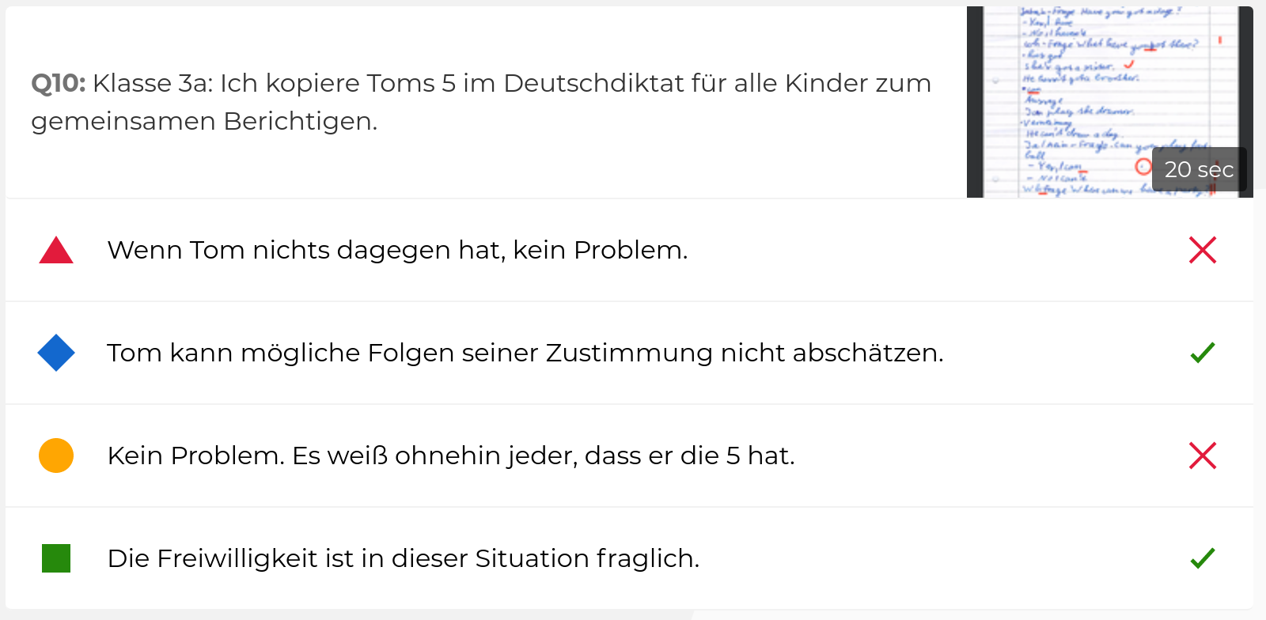

Klasse 3a: ich kopiere Toms 5 im Deutschdiktat eben für alle Kinder zum gemeinsamen Berichtigen
Hier geht es um das Recht auf informationelle Selbstbestimmung. In der Situation ist von einer Freiwilligkeit beim betroffenen Schüler vermutlich kaum auszugehen. Außerdem sollte davon ausgegangen werden, dass ein Schüler in der dritten Klasse überhaupt nicht in der Lage ist die Tragweite seines Handelns abzuschätzen. Selbst wenn einige oder alle Kinder in der Klasse wissen, dass der betroffene Schüler eine mangelhafte Leistung erbracht hat, berechtigt dieses nicht dazu, das Diktat allen Kindern zur Verfügung zu stellen.
“(7) Nur Eltern sowie die Schülerinnen und Schüler sind berechtigt, Einsicht in die sie betreffenden Unterlagen zu nehmen.” §120 Abs. 7 SchulG NRW Zwar zielt diese Vorgabe nicht direkt auf die Bekanntgabe von Noten vor der Klasse, es lässt sich aber hieraus und aus anderen Stellen im Schulgesetz ableiten.
“Die Bekanntgabe einzelner Noten in der Klasse bzw. im Unterricht kann deshalb nach Maßgabe des § 120 Abs. 1 SchulG und unter Berücksichtigung der §§ 44 Abs. 2 und 120 Abs. 7 SchulG nicht im Regelfall, sondern nur in Einzelfällen in Betracht kommen, wenn sie unter Berücksichtigung der konkreten Umstände zur Erfüllung des Bildungs- und Erziehungsauftrags der Schule, also aus pädagogischen Gründen, aus- nahmsweise erforderlich - und nicht nur nützlich oder dienlich - ist.“ Wingen Verlag, SchulG NRW-Kommenlar, März 2015, Katernberg. Die Bekanntgabe des gesamten misslungen Diktats würde diesem Grundsatz noch stärker widersprechen.

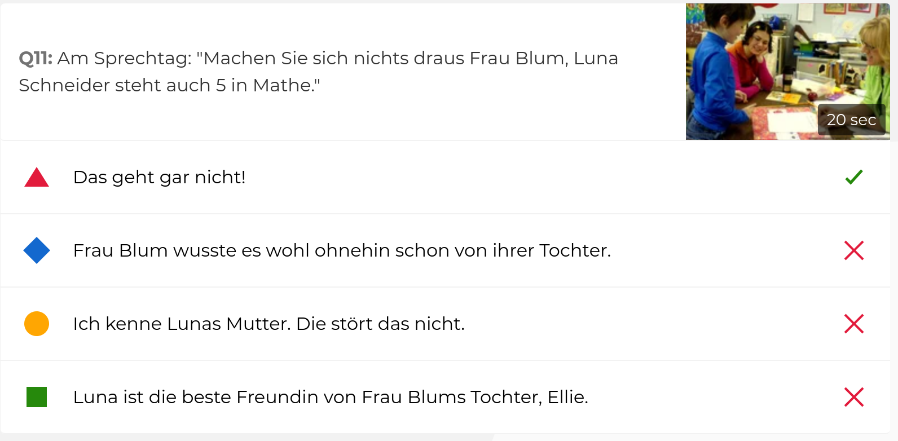

Am Sprechtag: „Machen Sie sich nichts draus Frau Blum, Luna Schneider steht auch 5 in Mathe.“
Was für der Bekanntgabe von Noten vor der gesamten Klasse gilt, gilt natürlich erst recht für eine Bekanntgabe gegenüber Dritten. Dabei ist es unerheblich, ob die Mutter das andere Kind kennt oder nicht. Mit einer derartigen Aussage verstößt die Lehrkraft außerdem gegen ihre Verschwiegenheitspflicht.

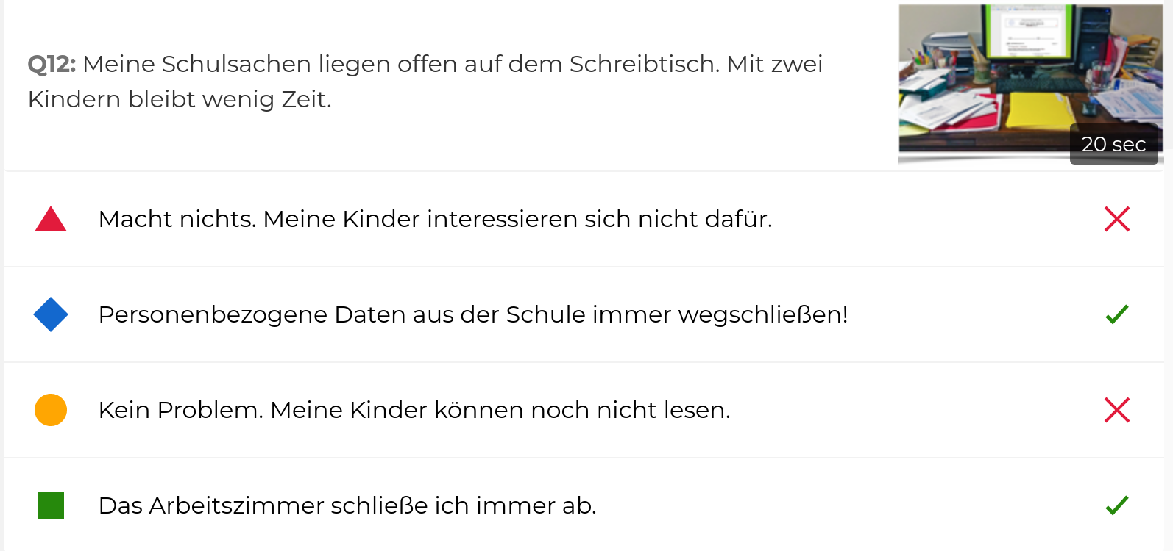

Meine Schulsachen liegen offen auf dem Schreibtisch. Mit zwei Kindern bleibt wenig Zeit.
Auch Unterlagen in Papierform müssen vor unberechtigter Kenntnisnahme und Veränderung durch nicht berechtigte Personen geschützt werden. Deshalb sollte auch der heimische Arbeitsplatz entsprechend gesichert werden. Im Idealfall hat die Lehrkraft ein eigenes Arbeitszimmer und kann dieses verschließen. Ein abschließbarer Aktenschrank ist eine weitere Schutzmaßnahme. Wenn weitere Personen im Haushalt sind, vor allem Kinder und Jugendliche, müssen schulische Unterlagen mit personenbezogenen Daten sicher verwahrt werden, wenn nicht mit ihnen gearbeitet wird. Siehe auch Der aufgeräumte Arbeitsplatz (BSI)

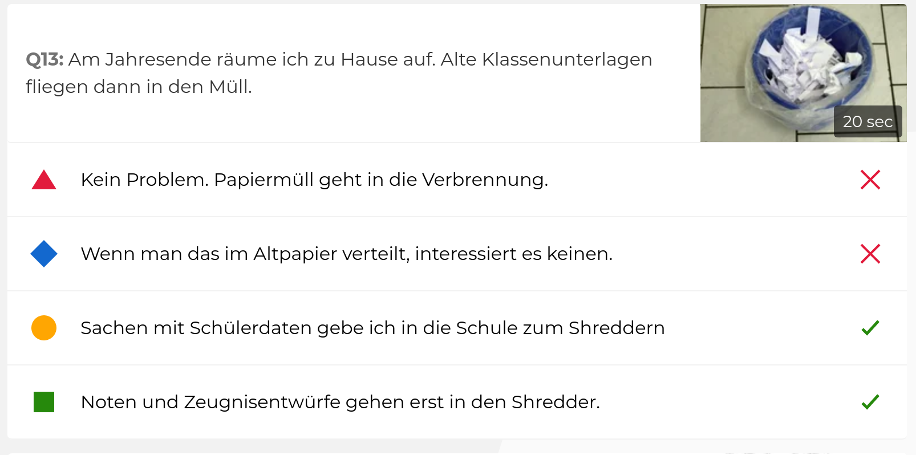

Am Jahresende räume ich zu Hause aus. Alte Klassenunterlagen fliegen dann in den Müll
Klassenunterlagen enthalten sehr oft personenbezogene Daten aus der Schule, ob das Hausaufgaben- oder Versäumnislisten sind, Notenlisten, oder mal ein Test, der nicht mehr zurückgegeben werden konnte, da der Schüler die Schule verlassen hat. Sämtliche Unterlagen mit sensiblen Daten müssen so vernichtet werden, dass Dritte keine Kenntnis von diesen Daten erlangen können. Entsprechend sollten diese Unterlagen entweder in einen Shredder oder ins Kaminfeuer. Ist dieses nicht möglich, sollte man die Unterlagen mit in die Schule nehmen, um sie dort in den Shredder zu geben oder, wenn möglich sachgerecht mit anderen Unterlagen aus der Schule selbst, durch einen professionellen Aktenvernichter entsorgen zu lassen.

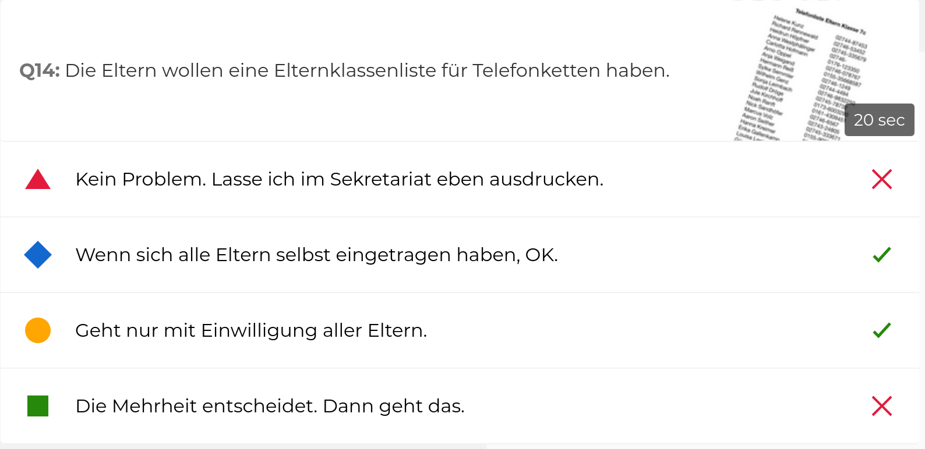

Die Eltern wollen eine Klassenliste für Telefonketten haben
Die Namen und Telefonnummern der Eltern in der Klasse dürfen nicht ohne Einwilligung an Dritte übermittelt werden. Der einfachste Weg, eine Telefonliste der Klasseneltern, vielleicht auch mit E-Mail-Adresse, für alle Eltern zu erstellen ist, die Eltern sich selbst in eine entsprechende Liste beim Elternabend bzw. Der ersten Klassenpflegschaftssitzung eintragen zu lassen. Von Eltern, welche nicht anwesend sein konnten, muss eine schriftliche Einwilligung eingeholt werden, zuvor auch sie zur Liste hinzugefügt werden können. Hier gilt:
“Die Übermittlung von Daten der Schülerinnen und Schüler und der Eltern an Personen oder Stellen außerhalb des öffentlichen Bereichs ist nur zulässig, wenn ein rechtlicher Anspruch auf die Bekanntgabe der Daten besteht und schutzwürdige Belange der oder des Betroffenen nicht beeinträchtigt werden oder wenn die oder der Betroffene im Einzelfall eingewilligt hat.” §120 Abs. 5 Satz 3 SchulG NRW

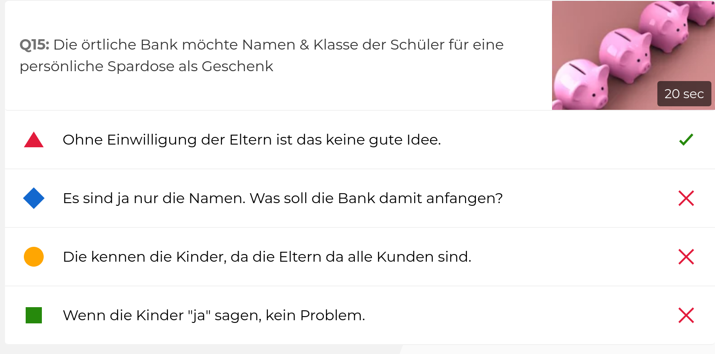

Die örtliche Bank möchte Namen und Klasse der Schüler für eine persönliche Spardose als Geschenk (haben)
Von der Bank ist das sicherlich nett gemeint und es dürften nur wenige Hintergedanken im Spiel sein, doch darf man als Schule eine derartige Liste nicht einfach so an die Bank herausgeben.
“Die Übermittlung von Daten der Schülerinnen und Schüler und der Eltern an Personen oder Stellen außerhalb des öffentlichen Bereichs ist nur zulässig, wenn ein rechtlicher Anspruch auf die Bekanntgabe der Daten besteht und schutzwürdige Belange der oder des Betroffenen nicht beeinträchtigt werden oder wenn die oder der Betroffene im Einzelfall eingewilligt hat.” §120 Abs. 5 Satz 3 SchulG NRW

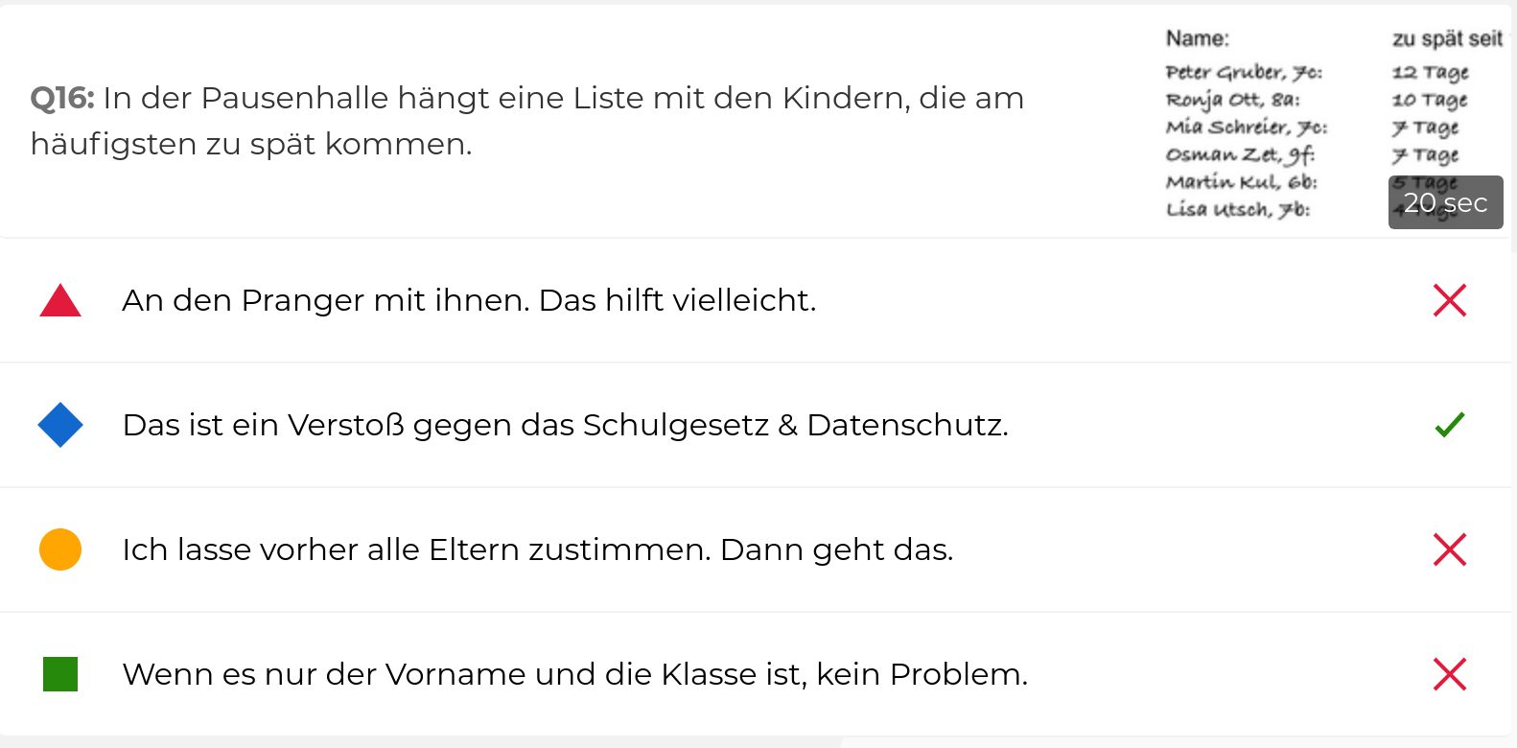

In der Pausenhalle hängt eine Liste mit Kindern, die am häufigsten zu spät kommen
Das geht so definitiv nicht, denn es greift in das Recht der Schüler auf informationelle Selbstbestimmung ein. Informationen wie diese können darüber hinaus nach §4 Abs. 6 VO-DV I nur von “Lehrerinnen und Lehrern der Schülerin oder des Schülers, der Beratungslehrerin oder dem Beratungslehrer, Lehramtsanwärterinnen und
Lehramtsanwärtern sowie Studienreferendarinnen und Studienreferendaren eingesehen werden, soweit dies zur Erfüllung der Aufgaben dieser Personen erforderlich ist.” Vermerke über Verspätungen fallen unter Sonstiger Datenbestand - Anlage 3 - I. Obligatorische Dokumentationen.

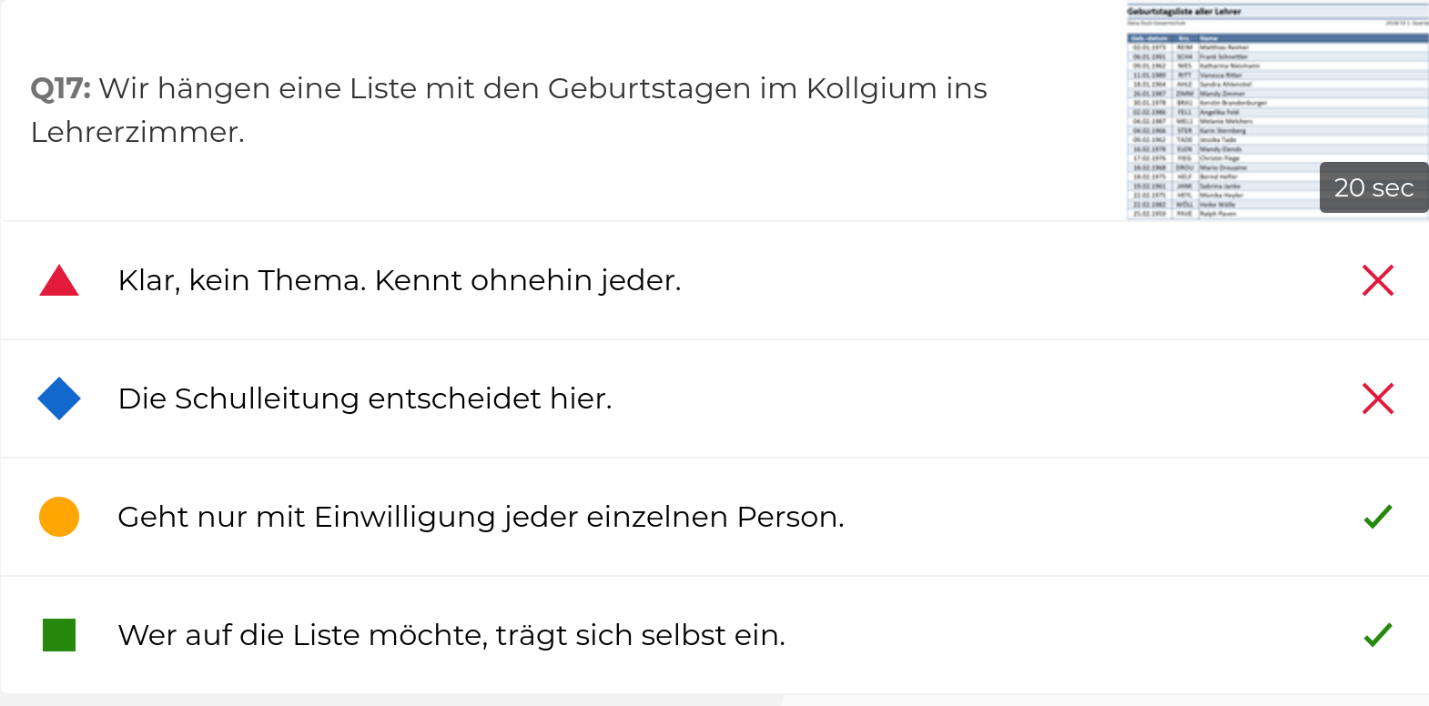

Wir hängen eine Liste mit den Geburtstagen im Kollegium ins Lehrerzimmer
Hier geht es um das Recht einer jeden Person auf informationelle Selbstbestimmung. D. h. jede Lehrkraft bestimmt selbst, ob sie mit ihrem Geburtsdatum in die Liste eingetragen werden möchte. Die einfachste Lösung ist die, man hängt eine leere Liste nur mit den Namen auf und wer möchte, trägt sich ein. Kolleginnen oder Kollegen, die sich nicht eintragen möchten, könnte man noch vorschlagen, nur den Tag und den Monat einzutragen.
Es gilt §2 Abs. 1 Satz 2 VO-DV II: “ Insbesondere ist sicherzustellen, dass Berechtigte nur Zugang zu personenbezogenen Daten erhalten, die für die jeweilige Aufgabenerfüllung erforderlich sind.”

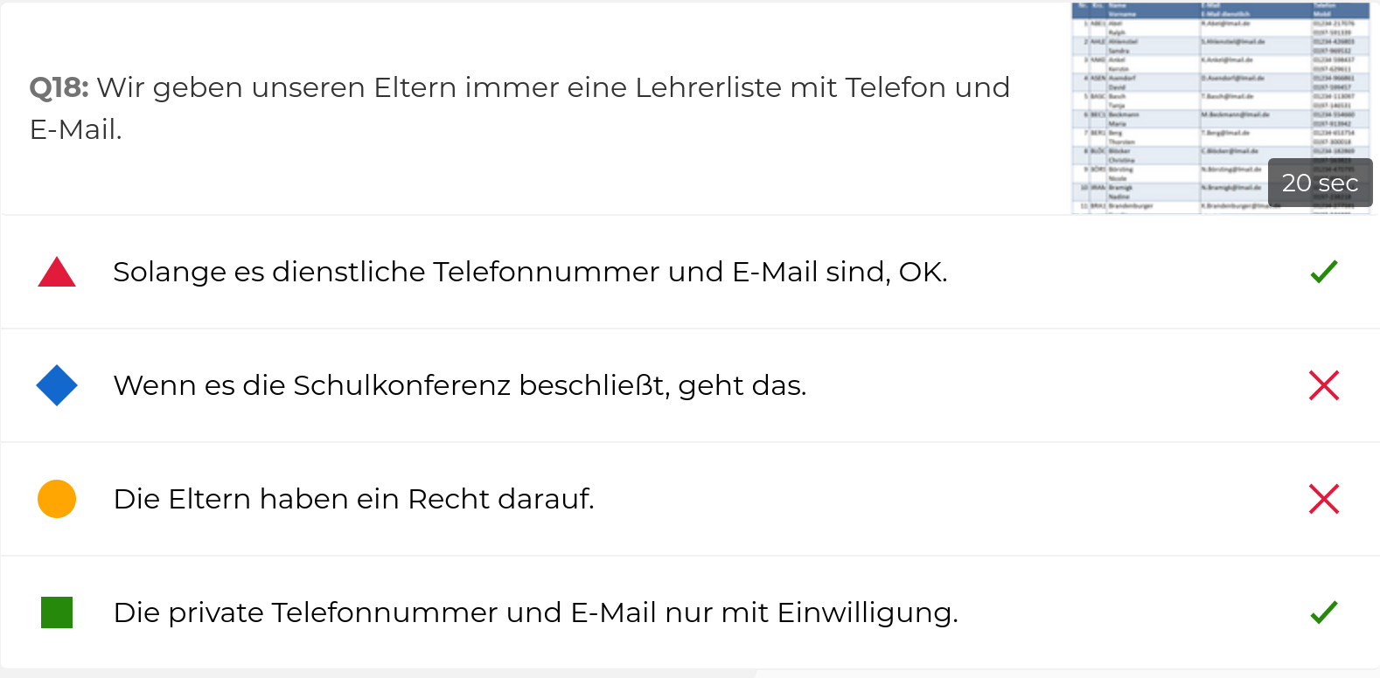

Wir geben unseren Eltern immer eine Lehrerliste mit Telefon und E-Mail
Solange es sich dabei um die dienstliche Telefonnummer und dienstliche E-Mail-Adresse handelt, können diese an die Eltern weitergegeben werden. Dieses entspricht dem gleichen Grundsatz wie die Veröffentlichung auf der Schulhomepage nach dem Informationsfreiheitsgesetz NRW. Eine Einwilligung ist nicht erforderlich von seiten der Lehrkräfte. Sie sollten allerdings vorher informiert werden und die Gelegenheit erhalten, einer Veröffentlichung zu widersprechen, wenn berechtigte Gründe dafür vorliegen. Eine Veröffentlichung privater Telefonnummern und E-Mail Adressen von Lehrkräften kann nur auf der Grundlage einer Einwilligung der Betroffenen erfolgen. Siehe hierzu §120 Abs. 5 Satz 3 SchulG NRW: “Die Übermittlung von Daten der Schülerinnen und Schüler und der Eltern an Personen oder Stellen außerhalb des öffentlichen Bereichs ist nur zulässig, wenn ein rechtlicher Anspruch auf die Bekanntgabe der Daten besteht und schutzwürdige Belange der oder des Betroffenen nicht beeinträchtigt werden oder wenn die oder der Betroffene im Einzelfall eingewilligt hat.”

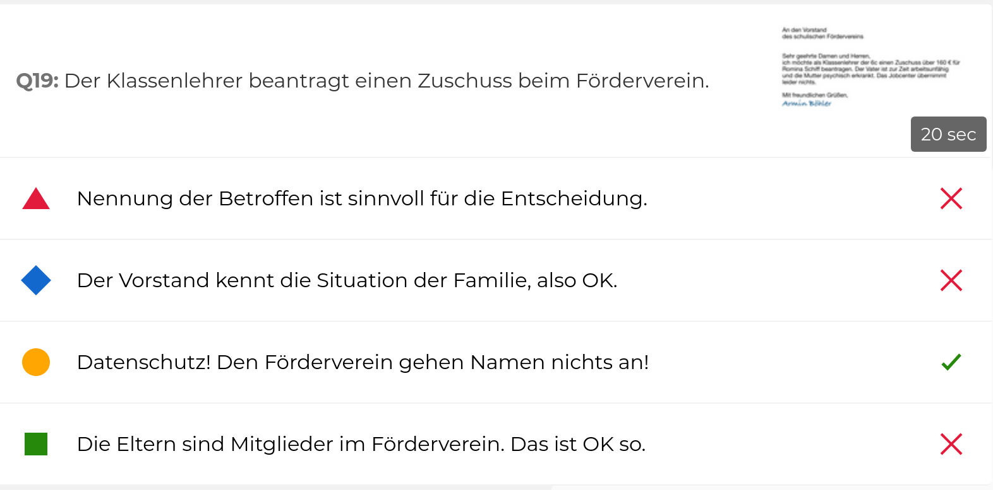

Der Klassenlehrer beantragt ein Zuschuss beim Förderverein
Um einen Zuschuss beim Förderverein zu beantragen, ist es nicht erforderlich, dass dort auch der Namen und die Lebensumstände der betroffenen Person bekannt sind. Der Klassenlehrer bzw. Klassenlehrerin oder die Schulleitung stellt den Antrag beim Förderverein und gibt dabei den Zweck und die Höhe des gewünschten Zuschusses an. Dabei ist es unerheblich, ob die Anträge im Förderverein von einem Eltern-Mitglied oder einer Lehrkraft, die Mitglied ist, bearbeitet werden. Eine Erwähnung des Namens und der Lebensumstände der betroffenen Person, für welche ein Zuschuss beantragt werden soll, stellt eine Übermittlung an eine Stelle außerhalb des öffentlichen Bereichs dar.
“Die Übermittlung von Daten der Schülerinnen und Schüler und der Eltern an Personen oder Stellen außerhalb des öffentlichen Bereichs ist nur zulässig, wenn ein rechtlicher Anspruch auf die Bekanntgabe der Daten besteht und schutzwürdige Belange der oder des Betroffenen nicht beeinträchtigt werden oder wenn die oder der Betroffene im Einzelfall eingewilligt hat.” §120 Abs. 5 Satz 3 SchulG NRW

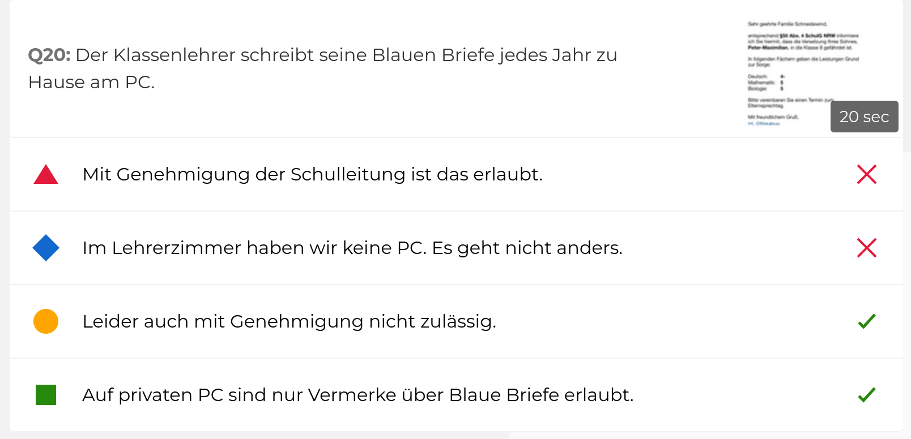

Der Klassenlehrer schreibt seine blauen Briefe jedes Jahr zu Hause am PC
In Nordrhein-Westfalen ist dieses auch mit Genehmigung durch die Schulleitung zur Verarbeitung von personenbezogenen Daten aus der Schule auf einem privaten Endgerät nicht zulässig.
Entsprechend heißt es in Anlage 3 VO-DV I "12. Vermerk über Benachrichtigungen gemäß § 50 Abs. 4 SchulG in den Fächern, in denen die Lehrkraft die Schülerinnen und Schüler unterrichtet." und dazu in §50 Abs. 4 SchulG NRW "(4) Ist die Versetzung einer Schülerin oder eines Schülers gefährdet, weil die Leistungen in einem Fach abweichend von den im letzten Zeugnis erteilten Noten nicht mehr ausreichen, so sind die Eltern schriftlich zu benachrichtigen. Auf etwaige besondere Folgen einer Nichtversetzung der Schülerin oder des Schülers ist hinzuweisen. ..."

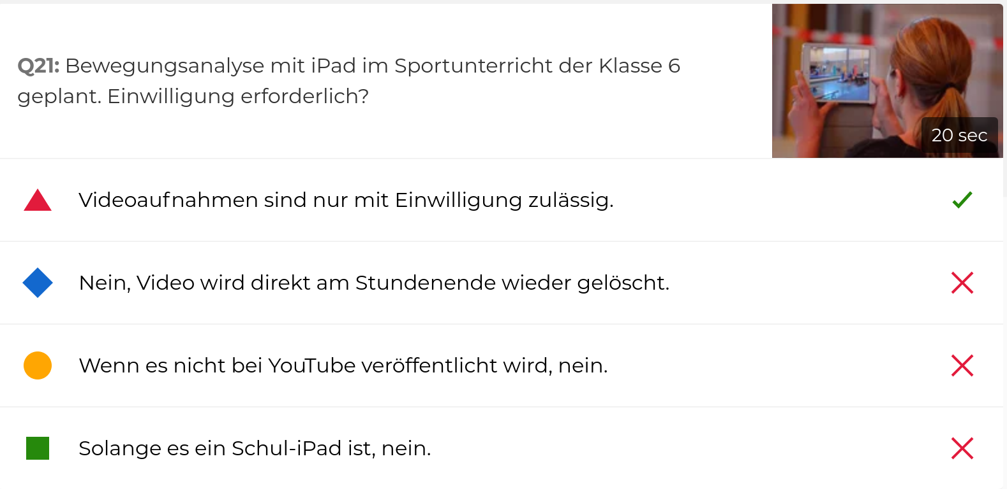

Bewegungsanalyse mit dem iPad im Sportunterricht der Klasse 6 geplant. Einwilligung erforderlich?
Eine Einwilligung ist auf jeden Fall erforderlich. Wird so etwas häufiger gemacht, kann diese Einwilligung zu Beginn des Schuljahres für genau diesen Zweck eingeholt werden. Die entstandenen Aufnahmen sollten spätestens zum Ende der Unterrichtseinheit gelöscht werden. Eine Einwilligung ist erforderlich, da Videoaufnahmen, egal ob mit einer Video App oder innerhalb einer speziellen App zur Analyse von Bewegungen angefertigt, nicht unter die durch die §3 Abs. 2 VO-DV I Anlage 1 legitimierten personenbezogenen Daten fallen.
“(2) Nicht in den Anlagen aufgeführte Daten dürfen nur erhoben werden, wenn die oder der Betroffene eingewilligt hat. Die Einwilligung ist schriftlich gegenüber der Schulleitung zu erklären.”

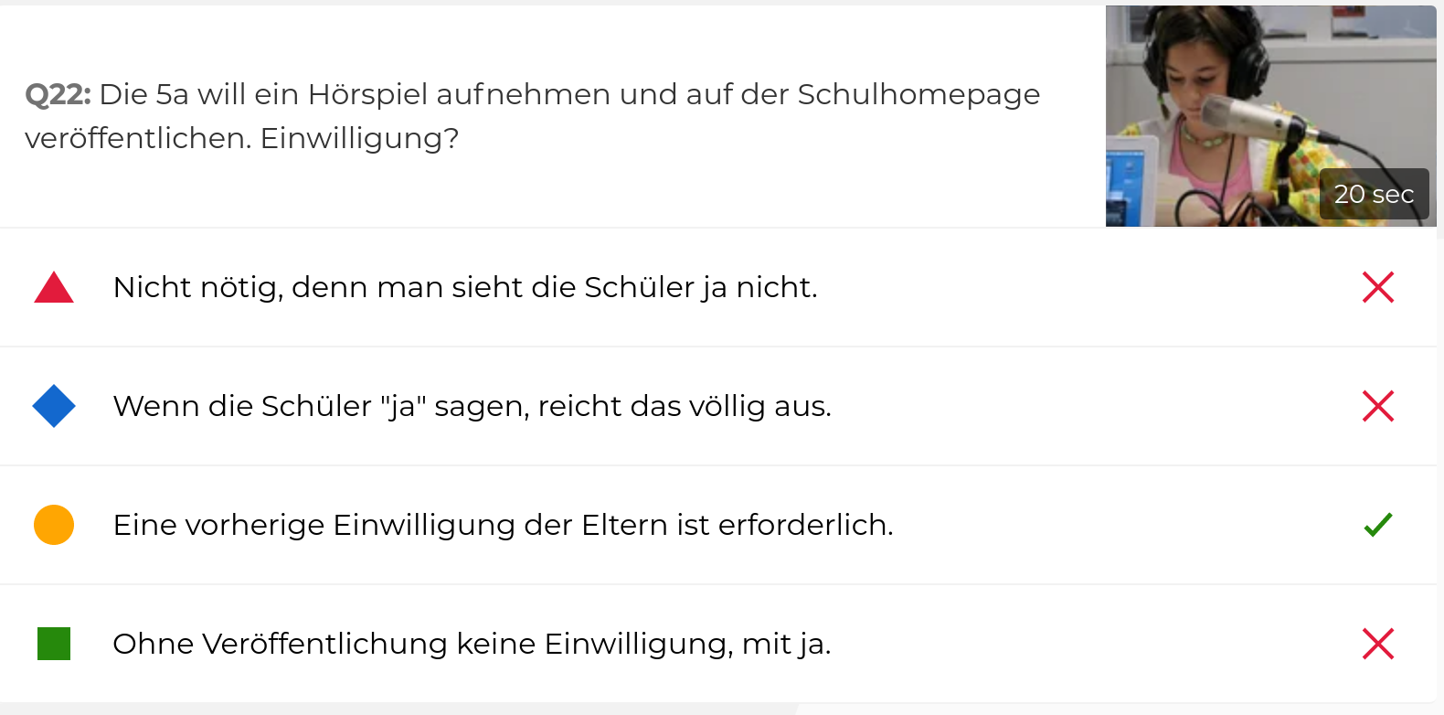

Die 5A will ein Hörspiel aufnehmen und auf der Schulhomepage der Schule veröffentlichen. Einwilligung?
Eine Einwilligung ist definitiv erforderlich, da es sich bei den erhobenen Daten nicht um solche handelt, welche in den Anlagen zur VO-DV I aufgeführt sind. Auch eine Veröffentlichung auf der Schulhomepage ist nicht ohne Einwilligung zulässig. Bei Schülerinnen und Schülern der fünften Klasse sollte immer die Einwilligung der Eltern vorliegen. Für die Erhebung der Daten = Aufnahme gilt: §3 Abs. 2 VO-DV I Anlage 1 “(2) Nicht in den Anlagen aufgeführte Daten dürfen nur erhoben werden, wenn die oder der Betroffene eingewilligt hat. Die Einwilligung ist schriftlich gegenüber der Schulleitung zu erklären.” Für die Übermittlung = Veröffentlichung auf der Schulhomepage gilt §120 Abs. 5 Satz 3 SchulG NRW: “Die Übermittlung von Daten der Schülerinnen und Schüler und der Eltern an Personen oder Stellen außerhalb des öffentlichen Bereichs ist nur zulässig, wenn ein rechtlicher Anspruch auf die Bekanntgabe der Daten besteht und schutzwürdige Belange der oder des Betroffenen nicht beeinträchtigt werden oder wenn die oder der Betroffene im Einzelfall eingewilligt hat.” (Das reine Speichern im Webspace der Schulhomepage ist zwar durch einen Vertrag zur Auftragsverarbeitung mit dem Webspace Anbieter datenschutzrechtlich abgesichert, doch das zugänglich machen für die Öffentlichkeit entspricht einer Übermittlung an Dritte und braucht von daher eine Einwilligung.)
Bei Schülern ab Vollendung des 14. oder 15. Lebensjahres kann in der Regel von einer ausreichenden Einsichtsfähigkeit ausgegangen werden, dass diese Schüler die Tragweite einer Einwilligung, d.h. die Folgen einer Veröffentlichung einer Audioaufnahme, an welcher sie beteiligt sind, abschätzen können. Es empfiehlt sich jedoch auch bei Schülern in diesem Alter die Eltern vorab zumindest zu informieren. Das könnte beispielsweise in einem Informationsschreiben zur Arbeit in der Jahrgangsstufe erfolgen.
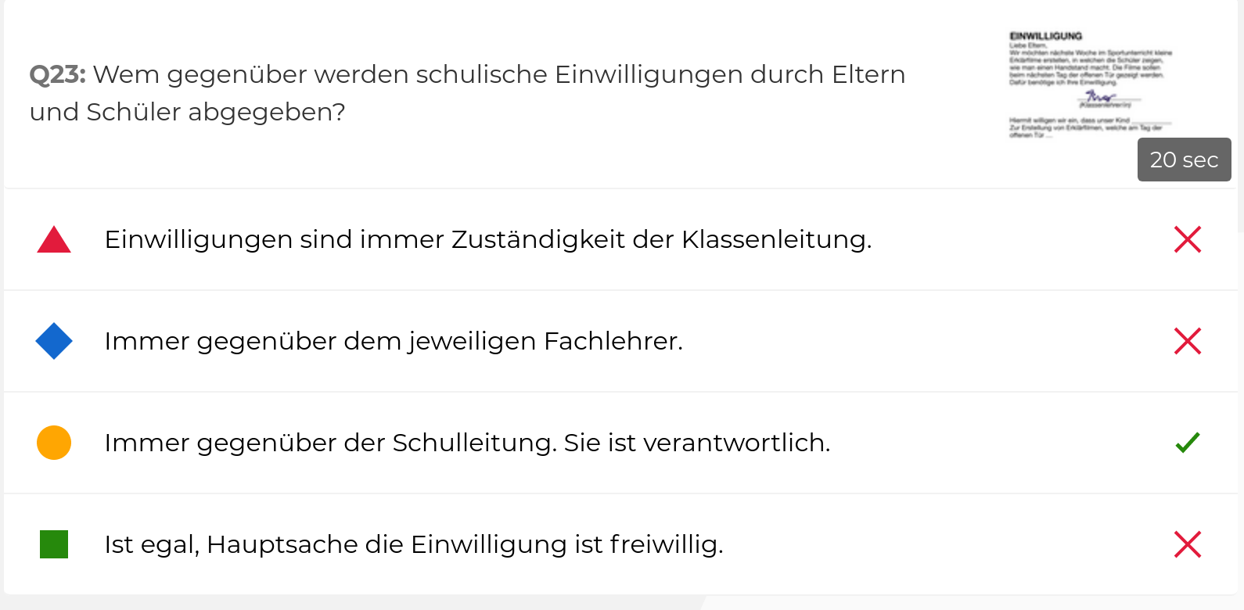

Wem gegenüber werden schulische Einwilligungen durch Eltern und abgegeben?
Rein formell werden Einwilligungen immer gegenüber der Schulleitung abgegeben. Dieses sollte aus jedem datenschutzrechtlichen Einwilligungsformular eindeutig hervorgehen, etwa durch ein kleines Anschreiben, welches von der Schulleitung selbst unterzeichnet ist. §3 Abs. 2 VO-DV I Anlage 1: “(2) Nicht in den Anlagen aufgeführte Daten dürfen nur erhoben werden, wenn die oder der Betroffene eingewilligt hat. Die Einwilligung ist schriftlich gegenüber der Schulleitung zu erklären.”
Gibt eine Schulleitung eine Dokumentenvorlage heraus, in welcher für diesen Teil der Einwilligung bereits eine Unterschrift digital eingefügt wurde und sie überlässt es den Lehrkräften, den Text des Anschreibens und den Rest selbst auszufüllen, so tut sie dieses in eigener Verantwortung. Wird eine Einwilligung gegenüber einer Lehrkraft abgegeben, sprich nur sie hat sich als verantwortliche Person kenntlich gemacht, etwa durch Unterschrift, ist diese Einwilligung unwirksam. Das mag im Alltag zwar nicht auffallen, kann jedoch im Rechtsfall unangenehme Folgen haben.

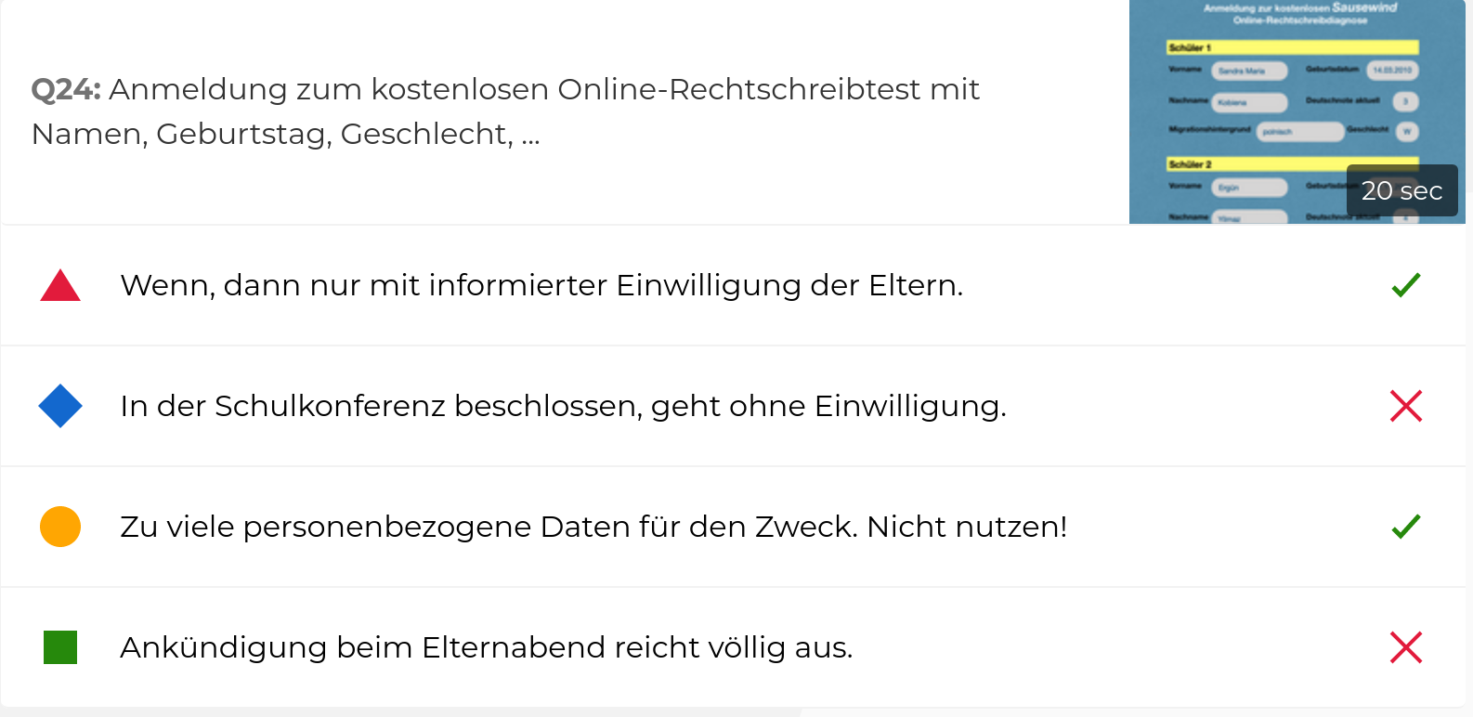

Anmeldung zum kostenlosen Online-Rechtschreibtest mit Name, Geburtsdatum, Geschlecht, …
Man darf sich zunächst fragen, wofür der Anbieter des Rechtschreibtests alle diese Daten benötigt. Für die Durchführung eines Rechtschreibtests würde auch ein Fantasiename reichen. Würde dieser mit dem Geburtsjahr und dem Geschlecht kombiniert angegeben, wäre das von schulischen Endgeräten aus noch vertretbar, wenn es hier um eine Analyse in Bezug auf Alter und Geschlecht ginge (eine Sinnhaftigkeit kann aber auch hier vermutlich angezweifelt werden, solange es sich nicht um eine wissenschaftliche Untersuchung handelt). Es geht hier grundsätzlich um eine Übermittlung von personenbezogenen Daten aus der Schule an Dritte und dann gilt §120 Abs. 5 Satz 3 SchulG NRW: “Die Übermittlung von Daten der Schülerinnen und Schüler und der Eltern an Personen oder Stellen außerhalb des öffentlichen Bereichs ist nur zulässig, wenn ein rechtlicher Anspruch auf die Bekanntgabe der Daten besteht und schutzwürdige Belange der oder des Betroffenen nicht beeinträchtigt werden oder wenn die oder der Betroffene im Einzelfall eingewilligt hat.”

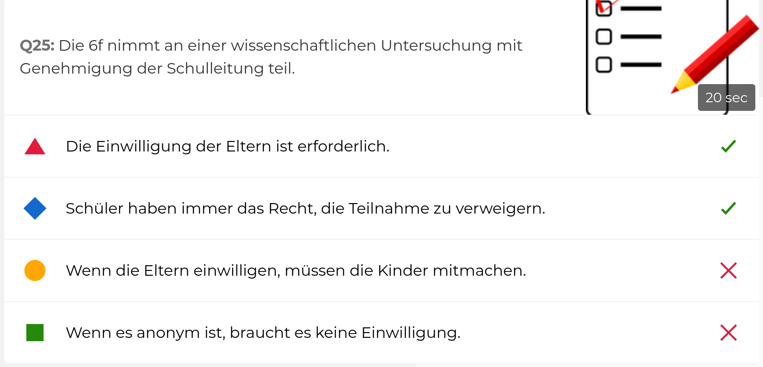

Die 6f nimmt an einer wissenschaftlichen Untersuchung mit Genehmigung der Schulleitung teil
Die Teilnahme an wissenschaftlichen Untersuchung ist geregelt in §120 Abs. 4 SchulG NRW: “(4) Andere wissenschaftliche Untersuchungen, Tests und Befragungen sind nur mit Einwilligung im Rahmen des Absatz 2 Sätze 2 und 3 zulässig, wenn dadurch die Bildungs- und Erziehungsarbeit und schutzwürdige Belange einzelner Personen nicht beeinträchtigt werden oder die Anonymität der Betroffenen gewahrt bleibt. Die Entscheidung trifft die Schulleiterin oder der Schulleiter. In Angelegenheiten besonderer oder überörtlicher Bedeutung ist die obere Schulaufsichtsbehörde zu unterrichten.”
Abs. 2 Sätze 2 und 3 lauten: “Andere Daten dürfen nur mit Einwilligung der Betroffenen erhoben werden. Minderjährige Schülerinnen und Schüler sind einwilligungsfähig, wenn sie die Bedeutung und Tragweite der Einwilligung und ihre rechtlichen Folgen erfassen können und ihren Willen hiernach zu bestimmen vermögen.” Es ist grundsätzlich immer eine Einwilligung erforderlich für eine Teilnahme an einer wissenschaftlichen Untersuchung. Ob eine Einwilligung der Eltern erforderlich ist, hängt sehr stark davon ab, was Gegenstand der Untersuchung ist und ob die betroffenen Schülerinnen und Schüler verstehen, welche Folgen die Einwilligung in eine Teilnahme für sie hätte. Können Schüler selbst einwilligen, sollten die Eltern trotzdem immer informiert werden.

